臺中市勞動檢查處
「危險性機械竣工檢查申請」作業流程圖
類別： 編號： 更新日期：○年○月○日
(新細明體、字級12)
(標楷體、字級12)
權責機關 | 作業流程 | 處理期限
○○局  ○○科  (科室名稱) 如為不同科室或機關請分階段確實填寫 | 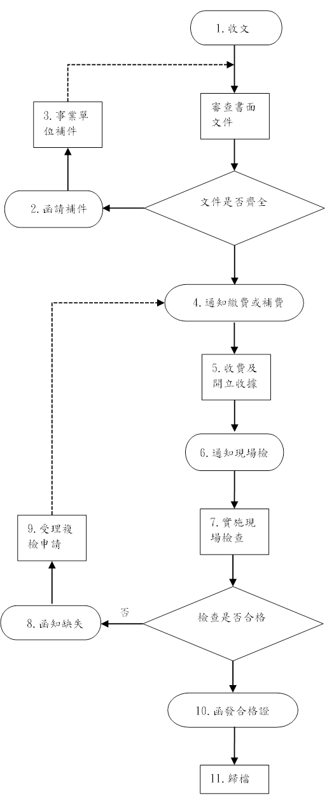 | 1. ○日  2  ＋  ○日  2.1  ＋  2.2
辦理總期限：○日(含假日，不含補正時間)
(新細明體、字級12)
＊作業流程之圖形說明如下：
一、：如收件、發文、函復、退件、駁回等。
二、 ：如審核、評估、初審、複審等。
三、：如辦理各項作業程序，例如補正、會勘等。
製圖： 科(組)長： 副機關首長： 機關首長：

